高一数学同步训练题（9）
八 指数与指数函数
1.根式-2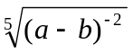改写成分数指数幂的形式为( )
A.-2(a-b)⁻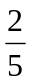 B. -2(a-b)⁻ C. -2(a⁻-b⁻) D.-2(a⁻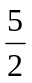-b⁻)
2.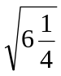－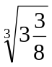＋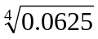－（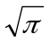）^{０}的值是( )
A.0 B.  C. 1 D. 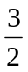
3.a=8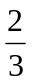, b=32,则
A.a>b B. a<b C. a=b D. 无法确定
4.函数ƒ(x)=(a²-1)^{x}在R上是减函数,则a的取值范围是( )
A. |a|>1 B. |a|<2 C. a>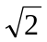 D. 1<|a|<
5.设两个命题:
①关于x的不等式x²+2ax+4>0对一切实数恒成立;
②函数ƒ(x)=(5-2a)^{x}在(-,+)上是减函数;
若命题①②有且只有一个是真命题,则实数a的取值范围是( )
A.(-2,2) B. (-,2) C. (-,-2] D. (-,2]
6.如图,曲线C₁,C₂,C₃,C₄,分别是指数函数y=a^{x},y=b^{x},y=c^{x},y=d^{x}的图像,则a,b,c,d与1的大小关系是( )
A. a<b<1<c<d B. a<b<1<d<c C. b<a<1<c<d D.b<a<1<d<c
7.某种细菌在培养过程中,每20分钟分裂一次(一个分裂为2个),经过3小时这种细菌由1个可繁殖成( )
A. 511个 B. 512个 C. 1023个 D. 1024个
8.(上海高考题)当0<a<b<1时,下列不等式中正确的是( )
A.(1-a)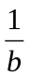>(1-a)^{b} B. (1+a)ª>(1+b)^{b} C. (1-a)^{b}>(1-a)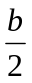 D. (1-a)ª>(1-b)^{b}
9.已知a+b⁻=3,则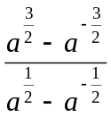的值是
10,(), (),()的大小关系是
11.若()⁻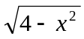的最大值为M,最小值为m,则M+m的值是
12.函数y=a^{x}-2(a>0,a1,-1x1)的值域是[-,1],则a 的值是
13.比较下列各组中两个数的大小:
(1)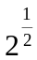与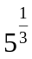 (2)0.5^{0.6}与0.6^{0.5} (3)2ª与a²(a>0)

14.(2001天津卷)设a>0,ƒ(x)=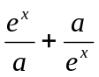是R上的偶函数
(1)求a 的值;
(2)证明ƒ(x)在(0,+)是增函数.

